MIÉRCOLES 4 DE NOVIEMBRE

CIENCIAS NATURALES: ¡ A COMPARAR HOJAS Y RAÍCES!
OBSERVÁ LAS SIGUIENTES IMÁGENES DETENIDAMENTE.
( SI TIENEN PLANTAS SIMILARES EN CASA, USENLAS PARA AYUDARSE)
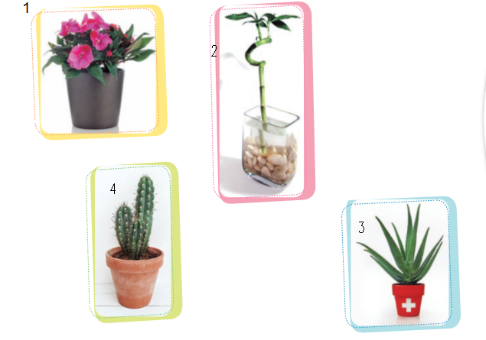

- LUEGO DE OBRSERVAR LAS IMÁGENES , COMPLETÁ EL SIGUIENTE CUADRO:

¿CÓMO ES? | PLANTA 1 | PLANTA 2 | PLANTA 3 | PLANTA 4
LA HOJA
LA RAÍZ

AL FINALIZAR EL CUADRO, DIBUJÁ UNA PLANTA Y MARCÁ EN ELLA SUS HOJAS Y RAÍCES.

LLEGÓ LA HORA DE JUGAR
ARMÁ CON LAS FRUTAS Y VERDURAS QUE TENGAS EN CASA UNA VERDULERÍA. NO TE OLVIDES DE PONERLE CARTELITOS CON LOS PRECIOS A LOS PRODUCTOS. AHORA INVITÁ A UN FAMILIAR A JUGAR CON VOS. COMPREN Y VENDAN FRUTAS (PUEDEN CAMBIAR LOS ROLES) USANDO LOS BILLETES Y MONEDAS DEL LIBRO.
*TÍTULO: PROBLEMAS PARA PENSAR

*OBSERVA LA IMAGEN, LOS PRECIOS DE CADA PRODUCTO POR KILO Y RESPONDE:
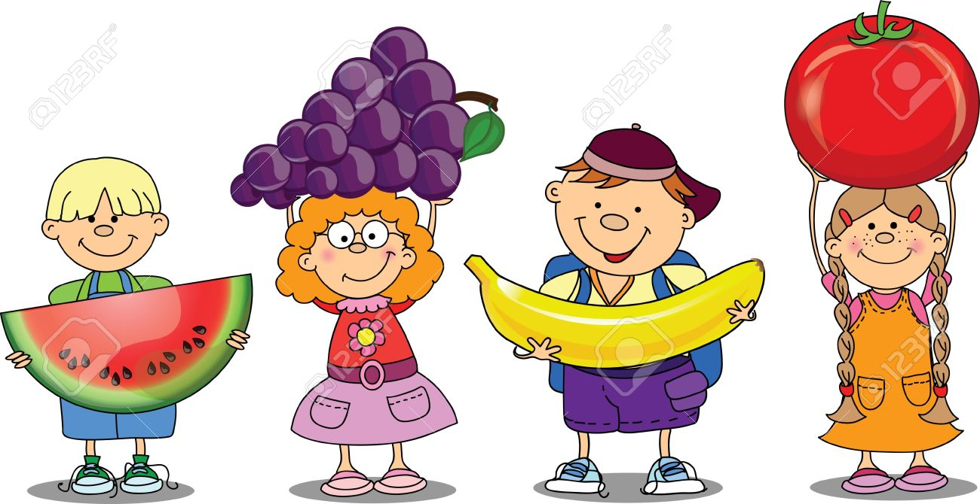
$43 $50 $22 $35

- YESI COMPRÓ 1 KILO DE TOMATE PARA HACER UNA ENSALDA, ¿CUÁNTO GASTÓ? DIBUJALO CON BILLETES Y MONEDAS

- YAYO COMPRÓ UN KILO DE UVAS. DIBUJÁ LOS BILLETES QUE NECESITARÁ PARA PAGARLO

- ¿CUÁNTO DINERO HABRÁ RECIBIDO EL VERDULERO POR LA COMPRA DE YESI Y YAYO?

